
KYCK-05
开 关 柜 智 能 操 显 装 置
（液晶带无线测温功能）
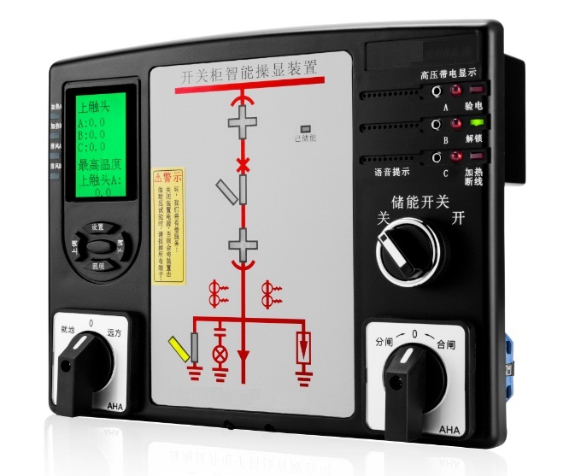
Installation & Operation Manual
说 明 书
安 徽 凯 宇 电 气 有 限 公 司
安全和注意事项
危险和警告
◆本装置只能由专业人士进行安装和维护。
◆对于因不遵守本手册的说明而引起的故障，厂家不承担任何责任。
触电、燃烧和爆炸的危险
◆设备只能由取得资格的工作人员才能进行安装和维护。
◆对设备进行任何操作前，应隔离电压输入和切断设备的工作电源。
◆要有一台可靠的电压检测设备来确认电压是否已切断。
◆在将设备通电前，应该将所有的机械部件恢复原位。
◆设备在使用中应该提供正确的额定电压。
◆在通电前应仔细检测所有的接线是否正确。

不注意这些预防措施就有可能会引起严重损害！

目 录
一、产品概述 4
二、技术参数 4
2.1 装置技术参数 4
2.2 无线温度传感器技术参数 5
三、装置面板功能图 6
四、装置功能注释 7
4.1 开关柜状态模拟显示 7
4.2 防误语音提示 8
4.3 分合闸操作功能 8
4.4 加热除湿及排风控制功能 8
4.5 高压带电显示及闭锁功能 9
4.6 无线测温功能 9
4.7 通讯功能 16
五、显示与参数设置 16
5.1显示界面 16
5.2参数查询 16
5.3 参数设置 18
5.4 事件记录 19
六、开孔尺寸与接线图 20
七、功能检测方法 22
八、常见故障说明 23
附录一：通讯协议 25
一、产品概述
该系列开关柜智能操显装置是针对目前中压系统开关技术发展而开发设计的一种多功能智能化开关模拟综合动态指示装置，主要应用于电压等级为0.1～40.5KV的各种户内开关柜。 产品集中指示一次回路模拟状态、手车位置、隔离刀位置、接地刀位置、开关状态、操作机构储能状态；带有高压带电指示、带电闭锁输出、自动加热除湿、实时数字显示温湿度值及加热器故障监测、超高温报警并强制停止加热、智能语音防误提示、红外人体感应、柜内电气接点在线测温、RS485通信接口等多种功能，简化了开关柜面板设计，美化了部局，完善了开关状态指示功能和安全性能的新型电气装置。目前该系列产品已广泛地应用于电力、化工、铁路、矿山、冶金、水泥等诸多行业。

二、技术参数

2.1 装置技术参数
技术参数 |  | 技术指标
使用环境 | 环境温度 | -10℃～+55℃（正常工作）
使用环境 | 环境湿度 | ≤95%
使用环境 | 大气压力 | 80～110KPa
使用环境 | 海拔高度 | ≤2500米
工作电源 | 电 源 | AC85～265V/DC110～370V
工作电源 | 功 耗 | ≤10W
工作电源 | 隔离耐压 | 2KV
工作电源 | 电源跌落 | 200ms
绝缘性能 | 抗电强度 | 外壳与端子之间大于AC2000V
绝缘性能 | 绝缘性能 | 外壳与端子之间大于100ΜΩ
绝缘性能 | 抗 震 性 | 10～55～10Hz 2g 1min
绝缘性能 | 抗 干 扰 | 符合GB/T17626.8-1998标准
环境温湿度测量 | 温度测量范围 | 0℃～+70℃，±1℃
环境温湿度测量 | 湿度测量范围 | 0～99%RH，±5%RH
电气接点在线测温 | 温度测量范围 | 0℃～+200℃，±1℃
电气接点在线测温 | 管理无线传感器数量 | ≤21只
通讯方式 | 通讯接口 | RS485接口
通讯方式 | 通讯协议 | Modbus协议
通讯方式 | 波特率 | 1200bps,2400 bps,4800 bps,9600 bps
通讯方式 | 数据格式 | 8个数据位、1个停止位、无校验
数据保存时间 | 响应时间 | ≤4s
数据保存时间 | 保存时间 | ≥10年
安装方式 |  | 嵌入式安装

2.2 无线温度传感器技术参数
温度测量范围 | 0～+200℃
测量分辨率 | 0.1℃
测量精度 | ±1℃
温度采样频率 | 默认1分钟
无线频率 | 2.4GHz
射频标准 | IEEE802.15.4
无线传输距离 | ≤10米/2.4GHz
电池使用寿命 | 8年/2.4GHz
表带材料 | 耐高温硅胶
安装方式 | 捆绑式
外形尺寸 | 主体尺寸：38mm*35mm*24mm，表带总长：385mm
适用安装部位 | 电缆搭接处、母排连接处、上下触头、隔离刀闸等部位

三、装置面板功能图
图1、面板功能说明图
序号 | 中文说明 | 序号 | 中文说明
1 | 温湿度数显面板 | 15 | 照明键
2 | 加热器A指示灯 | 16 | 远方\就地转换开关
3 | 加热器B指示灯 | 17 | 储能控制开关
4 | 排风A指示灯 | 18 | 合\分闸转换开关
5 | 排风B指示灯 | 19 | 已储能指示灯
6 | 断路器合指示 | 20 | 语音防误提示
7 | 断路器分指示 | 21 | 验电孔
8 | 接地刀闸合指示 | 22 | 高压带电显示指示灯
9 | 接地刀闸分指示 | 23 | 验电指示灯
10 | 手车试验位置指示 | 24 | 闭锁解除指示灯
11 | 手车工作位置指示 | 25 | 加热断线指示灯
12 | 设置键 | 26 | 红外接收口
13 | 下调键 | 27 | 红外发射口
14 | 上调键

四、装置功能注释

4.1 开关柜状态模拟显示
⑴断路器分、合闸指示：
断路器合闸时，红色模拟条 6 发光
断路器分闸时，绿色模拟条 7 发光
⑵手车工作位置和试验位置：
手车位于工作位置时，红色模拟条 11 发光
手车位于实验位置时，绿色模拟条 10 发光
(注:手车处于工作位置和实验位置之间时，指示灯均为不发光)
⑶接地刀指示：
当接地刀处于分闸状态时,绿色模拟条 9 发光
当接地刀处于合闸状态时,红色模拟条 8 发光
⑷储能：
当已储能时,储能指示灯 19 发光
当未储能时,储能指示灯 19 不发光

4.2 防误语音提示
⑴当接地刀处于分闸状态、断路器处于合闸状态，误将手车从试验位置推至
工作位置时，防误语音提示“请分断路器”同时模拟条10、11、7、8、9闪烁。
⑵当接地刀处于合闸状态、断路器处于分闸状态，误将手车从试验位置推至工作位置时，防误语音提示＂请分接地刀＂，同时模拟条10、11、6、7、9闪烁。
⑶当接地刀处于合闸状态、断路器(负荷开关、接触器)处于合闸状态，误将手车从试验位置推至工作位置时，防误语音提示“请分断路器，请分接地刀”，同时模拟条10、11、7、9闪烁。
注：三条语音提示内容主要针对手车式断路器柜。

4.3 分合闸操作功能
开关柜智能操显装置可按客户实际需求配置最多不超过三只转换开关，也可根据客户实际需要改为相应的按钮，可实现以下操作：
1）分合闸操作；2）储能操作；3）远方/就地操作；4）照明操作。

4.4 加热除湿及排风控制功能
4.4.1 出厂默认：温度上限 +15℃， 下限 +5℃；
湿度上限90%RH， 下限75%RH；
排风上限+40℃， 下限+30℃；
4.4.2 加热启动：当传感器测得的环境温度低于设定的温度下限
值，或者测得的湿度值大于设定的湿度上限值时启动加热。
4.4.3 加热停止：
a)当传感器测得的环境温度高于设定的温度上限值或测得
的湿度低于设定的湿度下限值时，停止加热；
b)当传感器测得的环境温度超过+40℃时无条件停止加热，
防止过热损伤。
4.4.4 排风启动：当传感器测得的环境温度高于设定排风上限时，
启动排风，低于排风下限时，停止排风。

4.5 高压带电显示及闭锁功能
LED启辉电压（kV）：额定相电压×(0.15-0.65)
闭锁启控电压（kV）：额定相电压×0.65
当三相高压同时不带电的状态下，闭锁触点输出闭合，同时解锁指示的红灯
亮。否则闭锁有效，同时启动闭锁无源触点输出。
注：接入电容式高压带电传感器（其输出短路电流不低于220μA±10%）。

4.6 无线测温功能
装置可以同时测量多路电气接点温度，当测量温度大于告警值时，装置输出告警信号。每台操显装置标配3~9点测温(最大可以接收21个测量点温度)。
电气接点在线测温系统由开关柜智能操控装置、接点测温传感器、测温接收模块（已组装在操控装置里）以及台管理软件（非标配）组成。
4.6.1 典型测温系统结构图
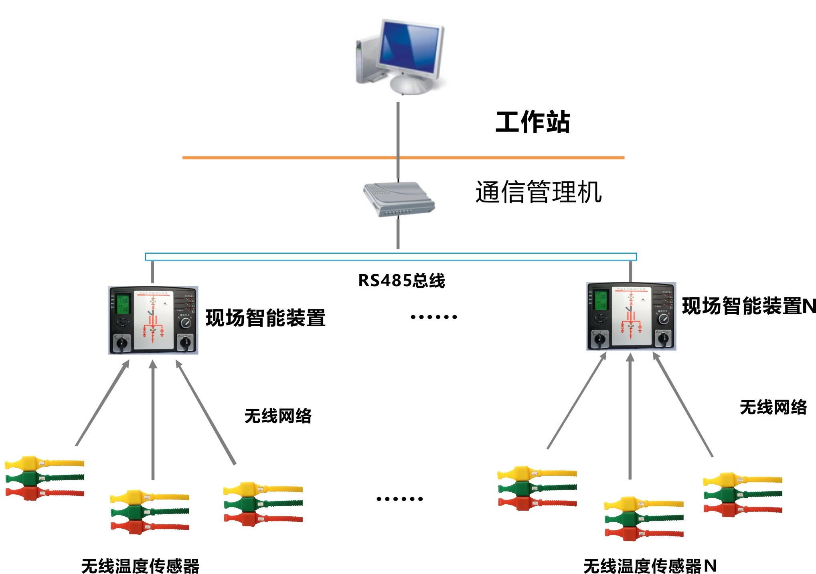
注：具体方案可能根据现场需求有所调整
4.6.2 无线温度传感器
无线温度传感器用于测量高压带电物体表面或接点处的温度，如高压开关柜内的裸露触点、母线连接处、户外刀闸及变压器等的运行温度。无线温度传感器是由温度传感器、信号调理放大、逻辑控制电路、无线调制接口等组成（如下图所示）。传感器将采集到的温度信号通过无线网络发送到无线式温度监测仪。

无线温度传感器原理结构图
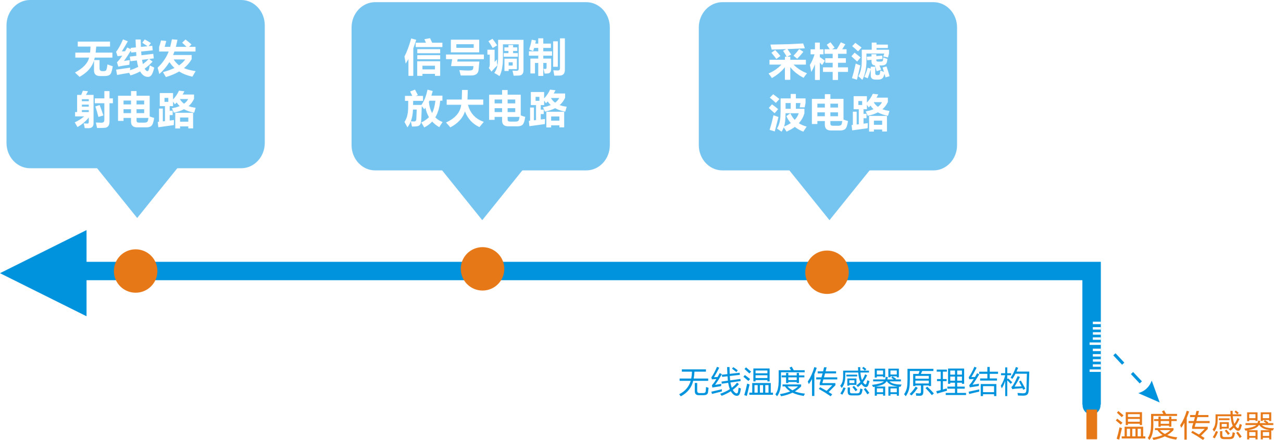
主要功能：
主要功能 | 功能介绍
温度检测功能 | 实时检测被测部位的当前温度
供电电压自检功能 | 实时检测传感器自身的供电电压值
所检测到的数据全部通过无线上传到接收主机

无线温度传感器种类：
传感器类型 | 参数介绍
无线温度传感器（有源） | 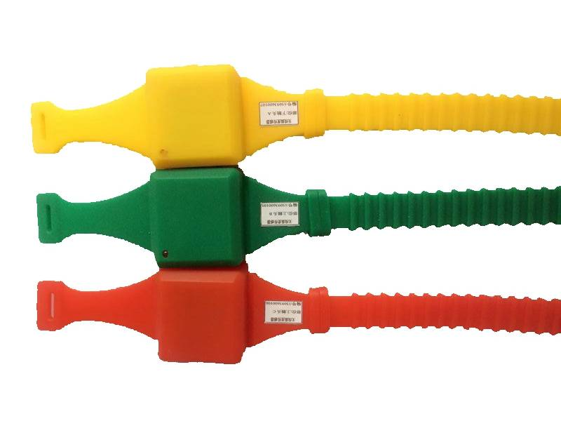
无线温度传感器（有源） | 参数 | 温度测量范围：0～+200℃
无线温度传感器（有源） | 参数 | 测量精度：±1℃
无线温度传感器（有源） | 参数 | 温度采样频率：默认1分钟
无线温度传感器（有源） | 参数 | 无线频率：2.4GHz
无线温度传感器（有源） | 参数 | 无线传输距离：≤10米
无线温度传感器（有源） | 参数 | 电池使用寿命：8年
无线温度传感器（有源） | 参数 | 安装方式：捆绑式
无线温度传感器（有源） | 参数 | 外形尺寸：主体尺寸：38mm*35mm*24mm，表带总长：385mm
无线温度传感器（有源） | 安装方法 | 第一步：传感器配对好智能操显装置主机和高压开关柜。
无线温度传感器（有源） | 安装方法 | 第二步：该面柜子的传感器配对测温部位。
无线温度传感器（有源） | 安装方法 | 第三步：打开传感器开关，并捆绑于相应的测温部位。
无线温度传感器（有源） | 安装方法 | 第四步：如果传感器的探头是带线引出型，用线顶端的探头捆绑于测温部位。
传感器类型 | 参数介绍
无线温度传感器（无源） | 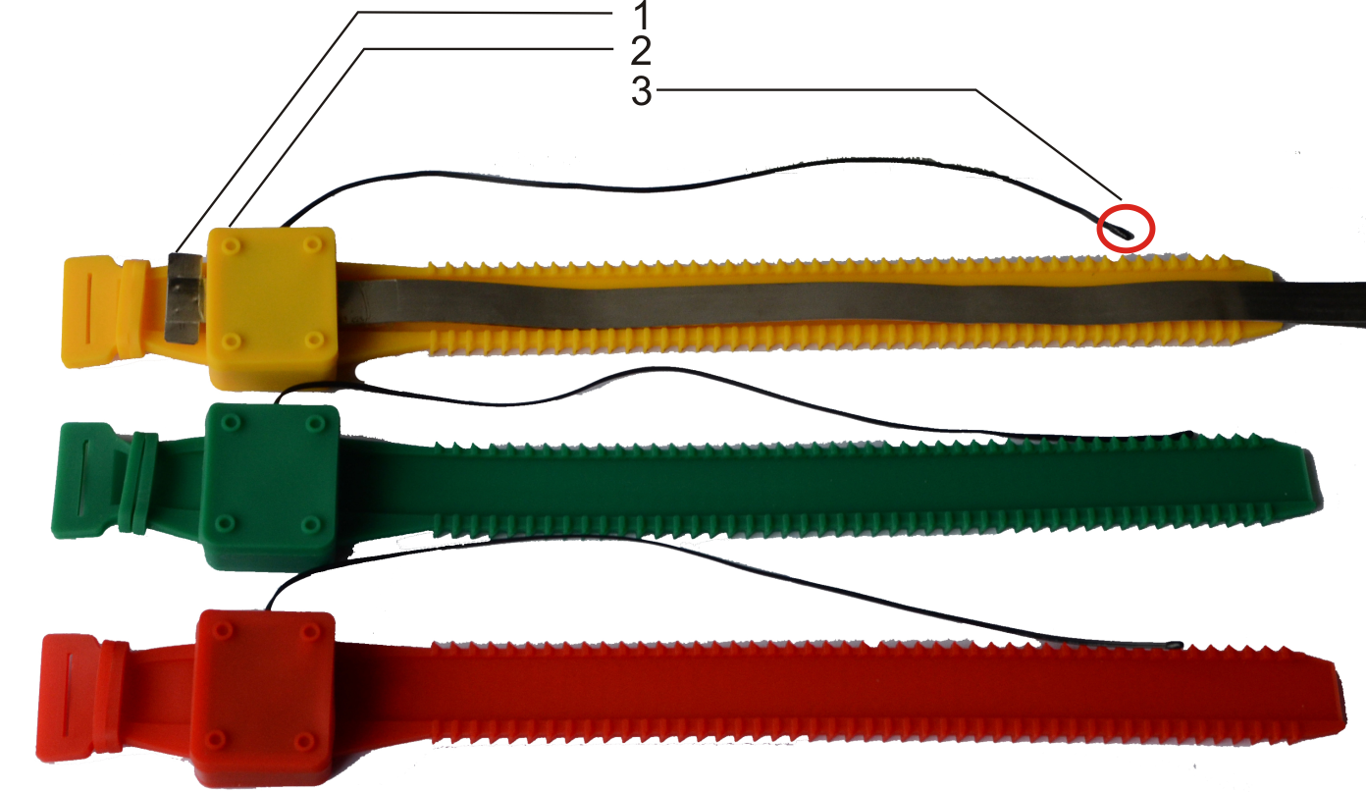  传感器结构：  ①取电合金片：用于感应取电  ②硅胶表带 ：模块主体  ③传感器温度探头 ：用耐高温扎带捆绑于测温部位，检测测温部位温度
无线温度传感器（无源） | 参数 | 温度测量范围：0～+200℃
无线温度传感器（无源） | 参数 | 测量精度：±1℃
无线温度传感器（无源） | 参数 | 温度采样频率：默认10秒
无线温度传感器（无源） | 参数 | 无线频率：2.4GHz
无线温度传感器（无源） | 参数 | 无线传输距离：≤10米
无线温度传感器（无源） | 参数 | 工作电源：感应取电
无线温度传感器（无源） | 参数 | 启动电流：≥8A
无线温度传感器（无源） | 参数 | 安装方式：捆绑式
无线温度传感器（无源） | 参数 | 主体尺寸：46mm*35mm*21mm，表带总长：380mm
无线温度传感器（无源） | 安装 | 第一步：预计安装部位长度，把取电合金片对折1到2次。  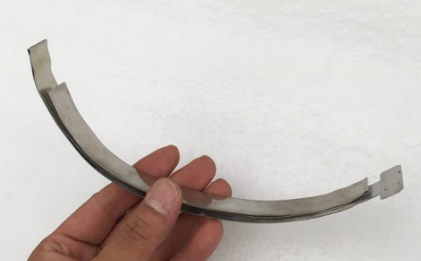
无线温度传感器（无源） | 安装 | 第二步：把折好的取电片插入传感器。  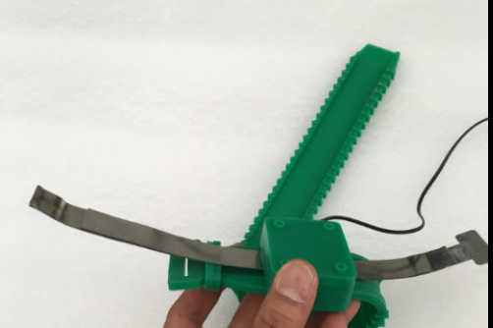
无线温度传感器（无源） | 安装 | 第三步：将模块缠绕在取电部位（电流主路），并拉紧折叠两侧的合金片，然后把尾部反折过来，压紧。  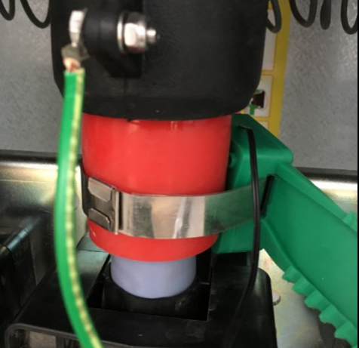
无线温度传感器（无源） | 安装 | 第四步：用硅胶表带包住取电片，并绑紧。然后用扎带把温度探头捆绑在测温部位上。  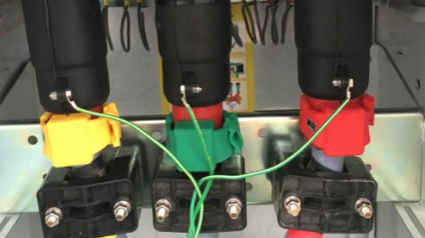
4.6.3 后台监控软件（注：该软件需单独定购）
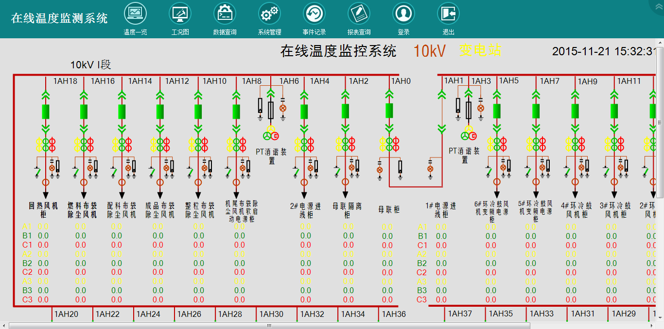
后台监控软件主要包括主监控中心界面、参数设置、温度数据查询、告警以及温度值实时曲线和历史曲线。主要功能如下：
◆ 电气监控系统分布图
在显示界面可以显示一次系统模拟图。
◆ 温度监测：
在监控系统上集中显示被测各点的温度值。
◆ 报警功能：
实际测量到的参数值超过报警值时进行声光报警，并带有语音报警功能（需后台带音响）。
◆ 故障显示：
被测设备温度点的位置非正常工作时显示故障。
◆ 数据库功能：
存储所有被测点的各个时刻的温度值，以便进行数据查询与历史曲线显示。
◆ 权限管理：
可进行权限设置。运行数据的设定、修改等需经有使用权限的系统操作人员操作方生效。

4.7 通讯功能
装置配有标准的RS485通讯接口（Modbus协议，波特率分为1200、2400、4800、9600可选）；
- 显示与参数设置

5.1显示界面
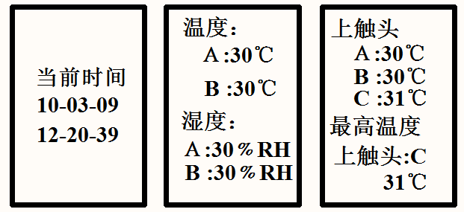
时间 温温度显示 触点温度显示

5.2参数查询
参数类型 |  | 参数代码 | 默认值 | 备注
通讯参数 | 地址 |  | 001
通讯参数 | 波特率 |  | 1200 | 1200bps  2400bps  4800bps  9600bps
温度参数 | 温度上限 | TH | 15℃
温度参数 | 温度下限 | TL | 05℃
湿度参数 | 湿度上限 | HH | 90%RH
湿度参数 | 湿度下限 | HL | 75%RH
排风参数 | 排风上限 | FH | 40℃
排风参数 | 排风下限 | FL | 30℃
测温参数 | 预警温度值 |  | 60℃
测温参数 | 告警温度值 |  | 90℃
参数查询流程：

5.3 参数设置
参数设置流程：(以设置通讯地址为例，其它参数设置方法一样)

5.4 事件记录

六、开孔尺寸与接线图
装置开孔尺寸:220*165mm
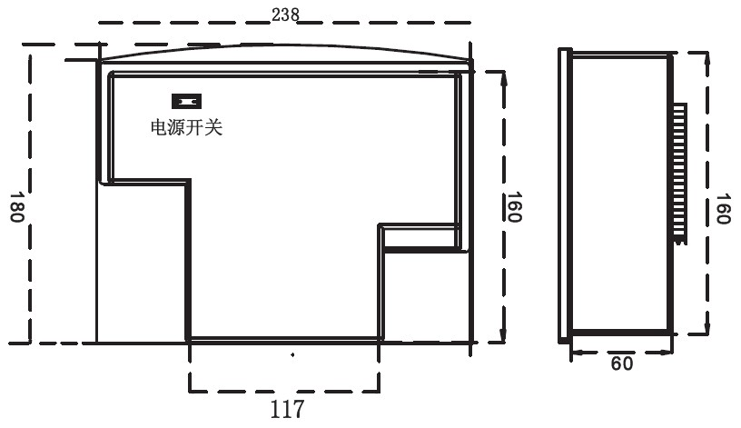
安装方式：嵌入式安装
温湿度传感器外形尺寸（单位：mm）
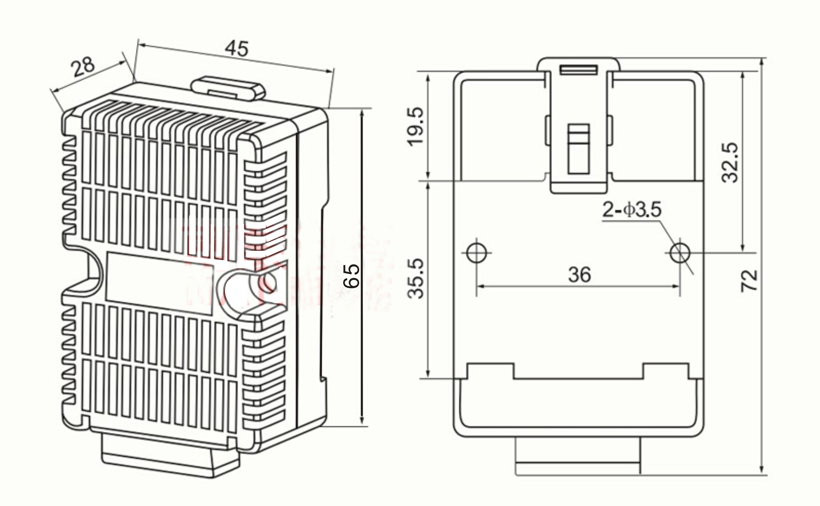

安装方式：35mm导轨安装
接线图
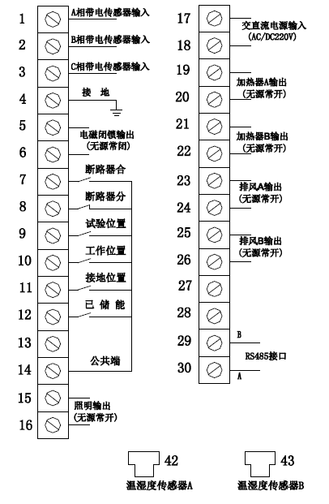 | 1、装置供电电源为17、18端子，接入电压为AC85～265V或DC110～370V。  2、一次回路模拟显示部分端子为：7-14，所有开关量均为无源接点输入。  4、其它按装置端子接线图接好并校对正确后，方可接通工作电源。  5、以上为装置标准端子定义，实际端子定义也可根据用户要求作相应调整。

七、功能检测方法
测试项 | 检测方法
装置加电测试 | 给装置上电瞬间，面板上所有模拟指示灯、已储能灯、加热A灯、加热B灯，排风A灯和排风B灯，同时亮2秒，然后进入正常运行状态。
一次回路模拟显示部分测试 | 装置在通电正常后，可以用一根短接线，将一端接公共端14，另一端分别接到对应的状态显示位置，观察对应的一次回路模拟显示灯是否正常显示即可。
温湿度检测及继电器控制部分测试 | - 接入配套的温湿度传感器，数码管上显示对应的温度和湿度测量值。  - 快速测试装置所有继电器能否正常工作方法：同时按“上调”键和“照明”键，此时，进入继电器测试模式。然后依次按“下调”键，则对应继电器输出。测试完成后，给装置重新上电即可。
高压带电指示部分测试 | 1、装置高压带电指示部分端子从带电传感器上接入测试时，当耐压测试仪输入高压达到额定电压的65%以上时，高压带电全部或对应相红色指示灯亮，闭锁解除绿色指示灯不亮，电磁闭锁输出断开，电磁锁断电。  2、装置高压带电指示部分端子是从AC220V调压器输出接入逐相测试时，当输入电压达到10-30V(注意输入电压最大不能超过60V，否则会造成装置损坏）时，高压带电对应相红色指示灯亮，闭锁解除绿色指示灯不亮，电磁闭锁输出断开，电磁闭锁断电。
无线测温功能部分测试 | - 把无线温度传感器上的开关打开。（有源）  - 给测温部位的回路加>8A电流。（无源）  - 5分钟内温度数据全部显示。
注意：在对开关柜一次系统做耐压试验时，如试验电压超过额定电压，请将本装置1、2、3、4号端子拔出并短接。

八、常见故障说明
功能区 | 常见故障现象 | 判断和排除方法
装置显示 | 装置通电后无任何显示 | - 检查装置背面的电源开关是否处于开的位置。  2、用万用表测量装置背面端子17、18有无正常工作电压。
一次回路模拟显示 | 装置试验/工作位置、接地刀、储能指示灯无相应显示。 | 1、检查装置背面端子7-14是否接入插紧。  2、分别检查开关量输入对应端子7-13与公共端14是否处于无源导通的状态和用导线短接输入端子与公共端短接。
温湿度  显示及  控制 | 温湿度无显示 | 1、检查温湿度传感器及传感器线是否插好，端子是否松脱。  2、使用替换法，把其它装置上正常的温湿度传感器和传感器线装到本装置上，查看温湿度显示是否正常。
温湿度  显示及  控制 | 1)装置加热指示灯和排风指示灯常亮，加热器处于长加热状态，排风处于长排风状态 | 1、观察显示屏是否人为误进入的继电器测试模式，如果误进入了，则给装置重装上电即可。  2、查看装置的温湿度测量值是否达到加热和排风条件。  3、进入的继电器测试模式，测试相应继电器是否正常。
温湿度  显示及  控制 | 2)装置加热指示灯亮时，加热器不加热，断线指示灯亮。 | 1、拔掉相应加热器端子，用万用表的通断档，测量加热输出继电器是否闭合。如果闭合正常，则需检查外部加热器电路。
高压带电指示 | 1、一次高压带电时高压带电指示灯亮缺相或亮度特暗。  2、一次高压带电时闭锁解除指示灯仍亮或闪烁。 | 检查装置高压带电端子接线是否正确可靠；用万用表交流当测量装置端子A、B、C相与接地之间是否有电压，电压一般为10-60V（根据带电传感器不同而定）；如测量电压偏低检查带电传感器的性能参数是否按规定配置，是否符合装置对其要求。
触点温度 | 1、所有触点温度都无显示 | 1、无线温度传感器与操显装置之间是否超出距离范围。  2、查看无线温度传感器的开关是否已经打开（有源）。  3、查看模块是否安装在电流回路的主路上。（无源）  4、查看高压开关柜是否已带负载，电流是否>8A（无源）。  5、查看无线温度传感器的编号与操控装置的编号是否一致。  6、查看操显装置上设置模块地址是否与装置上编号一致。
触点温度 | 2、个别触点温度无显示 | 1、查看无线温度传感器的开关是否已经打开。（有源）  2、查看无线温度传感器的编号与操控装置的编号是否一致。  3、重新开关无线温度传感器开关。（有源）  4、查看模块是否安装在电流回路的主路上。（无源）  5、查看该相电流是否>8A（无源）。
通讯 | 通讯连不上。 | 1、通讯接线端子是否接线插紧。  2、通讯数据线A、B是否接反。  3、通讯协议使用是否正确。  4、接收设备的波特率是否设置正确。  5、接收设备上设置的通讯地址是否与装置标明的一致。

附录一：通讯协议
通讯协议
通讯规约 | Modbus RTU
通讯波特率 | 1200bps、2400bps、4800bps、9600bps（可选）
数据格式 | 数据位 | 8位
数据格式 | 奇偶校验位 | 无
数据格式 | 停止位 | 1位
读命令 | 0x03
写命令 | 0x10
寄存器地址表：
寄存器地址 | 寄存器内容 |  | 实际值 | 单 位 | 备注
智能操显示装置基本数据寄存器
02 | 开关量状态数据 |  |  |  | 表1
05 | A路温度 |  |  | ℃ | 寄存器最高位为符号位（bit15=0表示正，bit15=1表示负）
06 | A路湿度 |  |  | %RH
07 | B路温度 |  |  | ℃
08 | B路湿度 |  |  | %RH
10 | 备 用
智能操显示装置触点测温相关的数据寄存器
31 |  | 第一组测温点1 | * 0.1 | ℃
32 |  | 第一组测温点2 | * 0.1 | ℃
33 |  | 第一组测温点3 | * 0.1 | ℃
34 |  | 第二组测温点4 | * 0.1 | ℃
35 |  | 第二组测温点5 | * 0.1 | ℃
36 |  | 第二组测温点6 | * 0.1 | ℃
37 |  | 第三组测温点7 | * 0.1 | ℃
38 |  | 第三组测温点8 | * 0.1 | ℃
39 |  | 第三组测温点9 | * 0.1 | ℃
40 |  | 第四组测温点10 | * 0.1 | ℃
41 |  | 第四组测温点11 | * 0.1 | ℃
42 |  | 第四组测温点12 | * 0.1 | ℃
43 |  | 第五组测温点13 | * 0.1 | ℃  ℃
44 |  | 第五组测温点14 | * 0.1 | ℃  ℃
45 |  | 第五组测温点15  第六组测温点16 | * 0.1  * 0.1 | ℃  ℃
46
47 |  | 第六组测温点17  第六组测温点18 | * 0.1  * 0.1 | ℃  ℃
48
49 |  | 第七组测温点19  第七组测温点20 | * 0.1  * 0.1 | ℃  ℃
50
51 |  | 第七组测温点21  第八组测温点22 | * 0.1  * 0.1 | ℃  ℃
52
53 |  | 第八组测温点23  第八组测温点24 | * 0.1  * 0.1 | ℃  ℃
54
智能操显示装置参数寄存器
200 | 装置地址
201 | 波特率状态字 |  |  |  | 表2
202 | 温度上限 |  |  | ℃
203 | 温度下限 |  |  | ℃
204 | 湿度上限 |  |  | %RH
205 | 湿度下限 |  |  | %RH
206 | 排风上限 |  |  | ℃
207 | 排风下限 |  |  | ℃
208 | 循显时间 |  |  | S
209 | 触点测温上限 |  |  | ℃
210 | 触点测温上上限 |  |  | ℃
表一 开关量状态
D7….D0位
D0----------第1路开关量信号 D2----------第2路开关量信号
D2----------第3路开关量信号 D3----------第4路开关量信号
D4----------第5路开关量信号 D5----------第6路开关量信号
D6----------第7路开关量信号 D8----------无
表二 波特率状态字
D8………………………….D0
0----------1200bit/s 1----------2400bit/s
2----------4800bit/s 3----------9600bit/s
其它-------1200bit/s

表三：报文实例
读开关柜24个温度采集点的数据报文
0x01 0x03 0x001F 0x0018 0x74 0x06
装置地址
读命令
启始寄存器
读寄存器个数
CRC16L
CRC16H

读开关柜温度数据装置回应报文

0x01 0x03 0x30 0xff 0xff 0xff 0xff 0xff 0xff 0x01 0x14

地址
读响应
数据内
容长度
通道1
离线

通道2
离线

通道3
离线

通道4
27.6℃

0x01 0x11 0x01 0x12 0xff 0xff 0xff 0xff 0xff 0xff 0xff 0xff

通道5
27.3℃
通道6
27.4℃
通道7
离线
通道8
离线
通道9
离线
通道10
离线

0xff 0xff 0xff 0xff 0xff 0xff 0xff 0xff 0xff 0xff 0xff 0xff

通道11
离线

通道12
离线

通道13
离线
通道14
离线
通道15
离线
通道16
离线

0xff 0xff 0xff 0xff 0xff 0xff 0xff 0xff 0xff 0xff 0xff 0xff

通道17
离线

通道18
离线

通道19
离线
通道20
离线
通道21
离线
通道22
离线

0xff 0xff 0xff 0xff 0xC9 0xC9
通道23
离线

通道24
离线

CRC16L
CRC16H

备 注：
1、实际温度＝（高字节数据*256 + 低字节数据）*0.1
2、通道温度数据为0XFFFF表示该通道采集模块离线或该装置系统中没有接入该通道的采集模块

